Assistencia Financiera- Resumen en lenguaje sencillo

Assistencia financiera ofrecida: Copper Queen Community Hospital (CQCH) ofrece asistencia
financiera, debajo su politica de asistencia financiera, para ser pacientes elegibles que no
pueden pagar la atencion de emergencia u otra atencion medicamente necesaria. Un individuo que es eligible para acistencia medica no se puede cobrar mas the la cantidad que es cobrada generalmente para emergencia o otra necesidad medica.

Requisitos para elegibilidad y asistencia ofrecida: Eligibilidad para asistencia financiera es basada en muchos factores incluyendo la naturalidad de la condicion y cuidados requeridos, cobertuna de aseguranza o otra fuentes de pago, ingreso, tamano de la familia, y es basado en las guias de los Estados Unidos sobre la pobreza nacional. Cuando el ingreso familiar total sea inferior al 200 % del nivel nacional de pobreza de los Estados Unidos, se aplicará un descuento del 100 % de los cargos hospitalarios brutos. Para las clínicas de CQCH, si el ingreso familiar es del 100% o menos, solo se aplicará un copago de $10.00. Consulte todos los demás descuentos basados ​​en los niveles de pobreza a continuación.

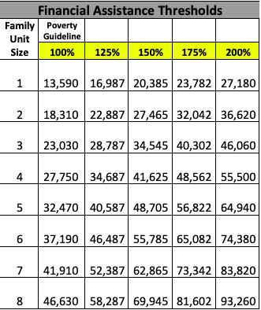
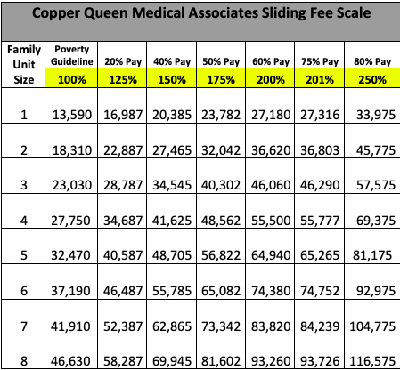

Pacientes que esten buscando asistencia financiera deberan cumplier con el proceso de la aplicacion de asistencia financiera. Esto incluye entregar la confirmacion de ingreso, verificacion de su SSN y/o fecha de Nacimiento, verificacion de recidencia (bile de utilidad, Declaracion de bipotca, etc). Y completer el proceso de aplicacion para todos los fuentes de asistencia disponibles, incluyendo cuidad subsidiado por el estado (Medicaid).

Corno aplicare para asistencia y que es eligible para asistencia: El paciente o cualquier persona encuelta en el cuidado del paciente, incluyedno miembros de la familia o doctor, puede expresar preocupaciones financieras a cualquier punto. El paciente o la parte responsable se le animara a completar una aplicacion de asistancia financiera. Para calificar por asistencia financiera, una aplicacion puede ser entregada a cualquier hora antes que la cuenta reciva un juicio de la corte. Asistencia financiera es limitada a cuidados medicos propocionados en la locacion de CQCH por personales medicos de CQCH. Gastos come viajes, comida, y equipo medico no son cubiertos por asistencia medica.

Dode obetner copias, enviar documentos y contactas informacion: Medecina UW asistancia medica politica, aplicacion de asistencia medica, y resumen en lenguaje ofrecido estan disponibles sin cargos. Estos documentos pueden ser accesidos en ingles o espanol en linea, por el telefono o en persona. Documentos estan en lina papa ser descargados o impresos en https://cqch.org. Puedes preguntar por tu copia llamando la localizacion donde estas buscando cuidados. Copias Tambien estan disponibles en persona en CQCH y en la CQCH oficina de negocio.

Ubicaciones:
Copper Queen Community Hospital
101 Cole Ave
Bisbee, AZ 85603
(520)432-5383

Copper Queen Community Hospital- Douglas ED
100 5th St
Douglas, AZ 85607
(520)805-6800

Copper Queen Bisbee RHC
7 Bisbee Rd
Bisbee, AZ 85603
(520)432-2042

Copper Queen Palominas RHC
10524 AZ-92
Hereford, AZ 85615
(520)366-0300

Copper Queen RHC- Douglas
100 5th St
Douglas, AZ 85607
(520)805-6800

Copper Queen RHC- Tombstone
7 N San Diego St
Tombstone, AZ 85638
(520)432-2042

Copper Queen Community Hospital Business Office
101 Cole Ave
Bisbee, AZ 85603
(520)432-6458

